林 业 信 息

第三期

盂县林业局 　　 二0二五年一月二十三日

盂县林业局召开欢送退休职工座谈会

1月22日下午，林业局领导班子召集2024年度退休职工和局机关职工欢聚一堂，召开欢送退休职工座谈会。

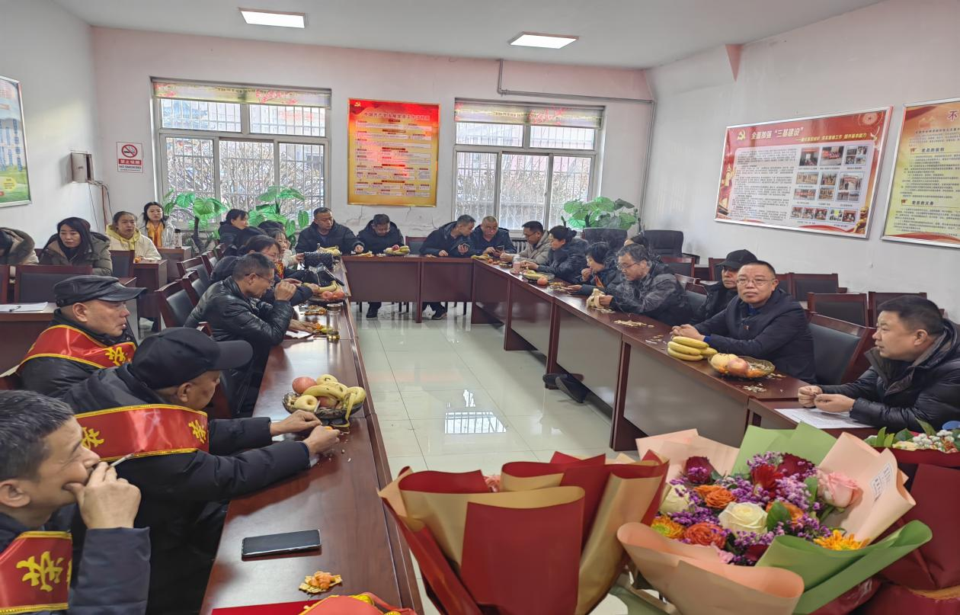

会上，局党组书记、局长郝志强代表局领导班子向退休职工表达了最诚挚的感谢和最美好的祝愿，为他们几十年来顾大局、识大体、立足本职、爱岗敬业、拼搏实干，起早贪黑、风里来雨里去、默默奉献、不图名利、不计得失，以扎实的专业知识、丰富的工作经验和敬业的工作态度，把宝贵的青春、工作热情、全部的力量和智慧都奉献给了我县林草事业，向大家表示崇高的敬意和衷心的感谢。

局领导和每位退休职工都进行了欢快的交谈，深入了解他们的思想和生活状态，衷心地希望老前辈们老有所得、老有所乐，积极愉快地面对全新的退休生活，真诚的祝愿他们心情舒畅、健康长寿、全家欢乐，并欢迎他们常回局里为我县林草事业出谋划策。

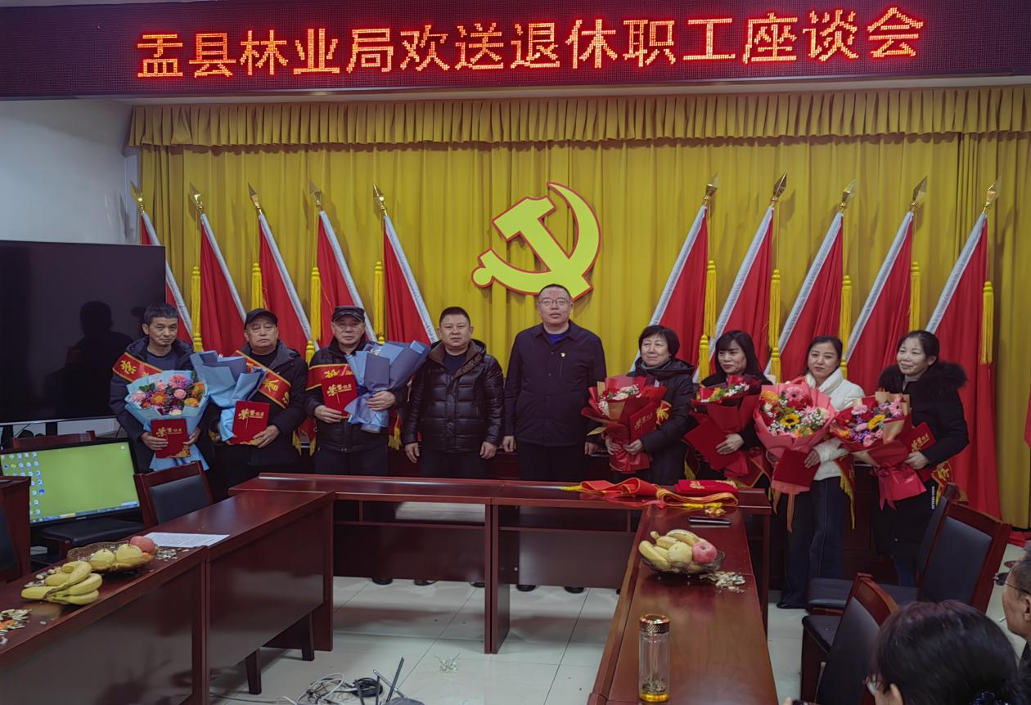

座谈结束后，局领导为他们颁发了荣誉退休证书并送上祝福的鲜花。